

**陕西省水利专家申请系统**

**用 户 使 用 指 南**

# 2022-12-08_10-37-53

**2025年3月**

**目 录**

**[1. 用户注册与登录 1](#_Toc18599)**

[1.1. 注册流程 1](#_Toc21252)

[1.2. 登录方法 2](#_Toc17098)

**[2. 填报操作 3](#_Toc9952)**

[2.1. 填报页面 3](#_Toc25909)

[2.2. 附件上传 4](#_Toc26088)

[2.3. 保存与提交 4](#_Toc2797)

[2.4. 填报注意事项 6](#_Toc22515)

# 用户注册与登录

## 注册流程

在浏览器地址栏输入http://221.11.56.85:8023/home，进入陕西省水利专家申请系统。

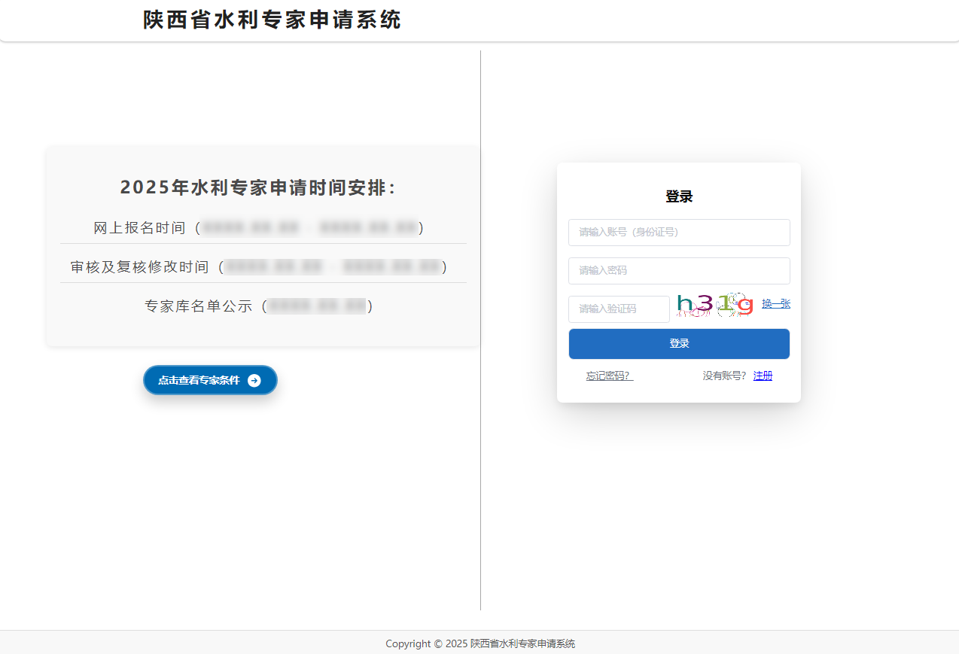

图1 系统首页

网站首页左侧显示专家申请相关时间信息，点击查看专家条件，可查看详细的专家申请要求。右侧为登录栏。

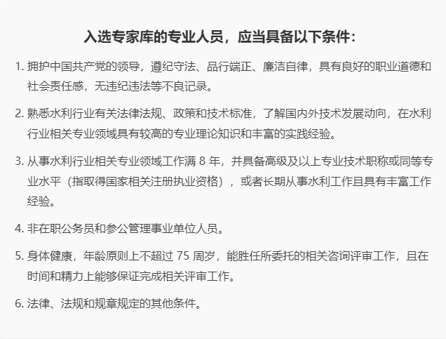

图2 专家申请要求

新用户点击注册按钮，弹出专家账号注册窗口。需要填写的信息包括：账号名（需为本人身份证号）、密码（不能少于8位且必须包含字母和数字）、密码二次确认、姓名（本人真实姓名）、手机号、性别。填报完成后点击注册按钮完成注册。点击取消返回首页。

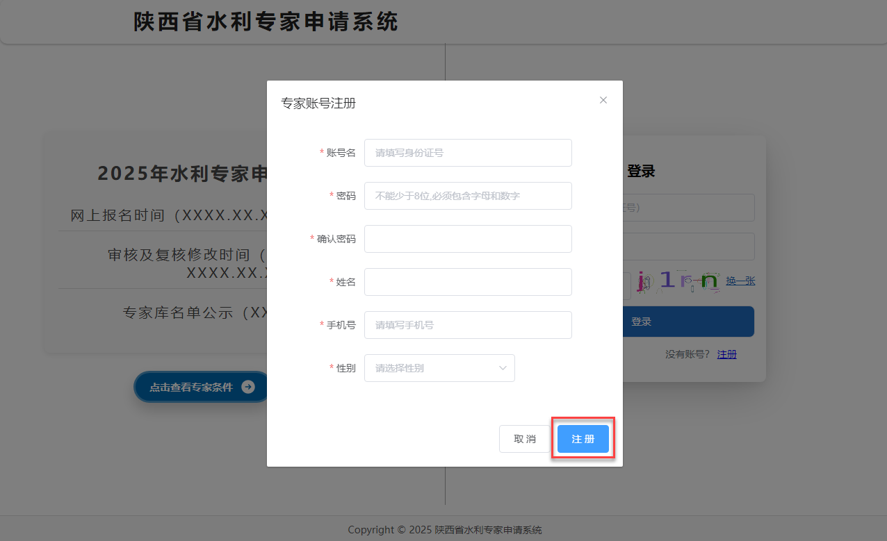

图3 专家账号注册窗口

## 登录方法

使用已注册账号登入系统，输入账号（本人身份证号）、密码以及验证码进入填报界面。

# 填报操作

## 填报页面

进入填报页面，分为基本信息、工作履历、附件上传、审核情况四个子表单。在注册账号时已填写的个人信息会默认显示在对应的基本信息栏中。

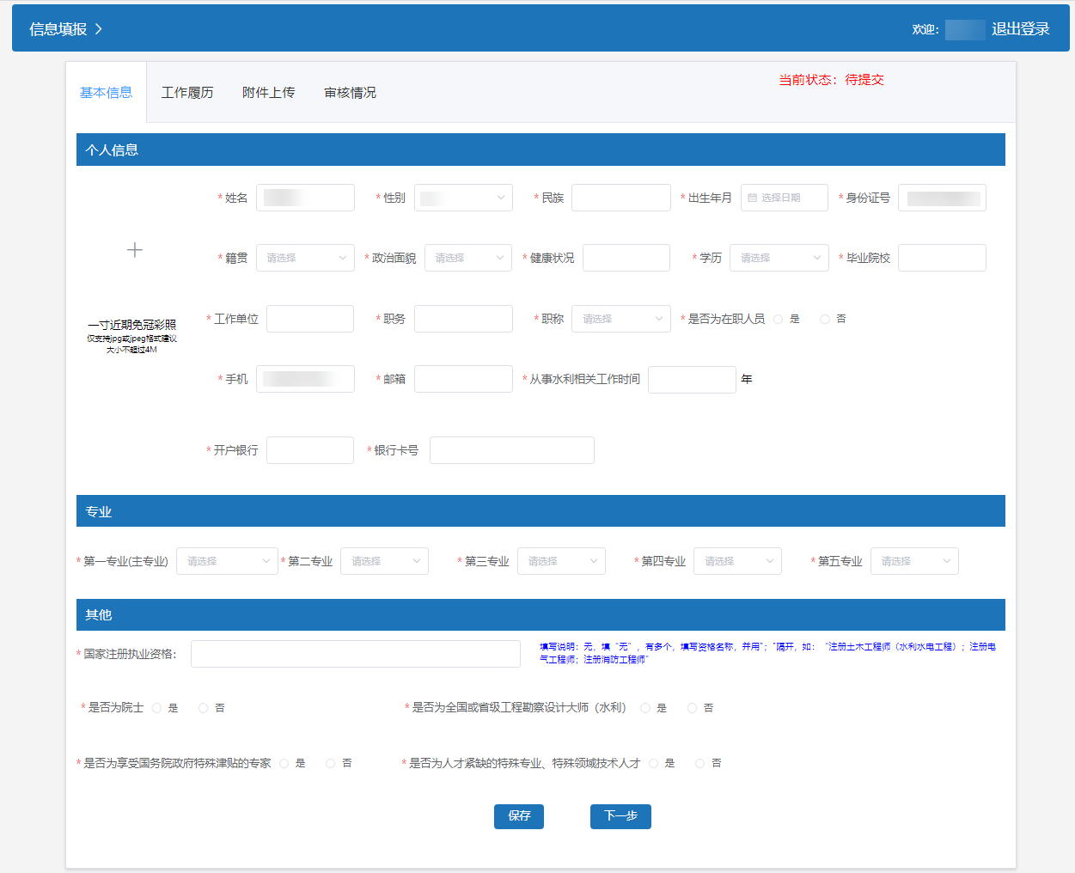

图4 基本信息填报页面

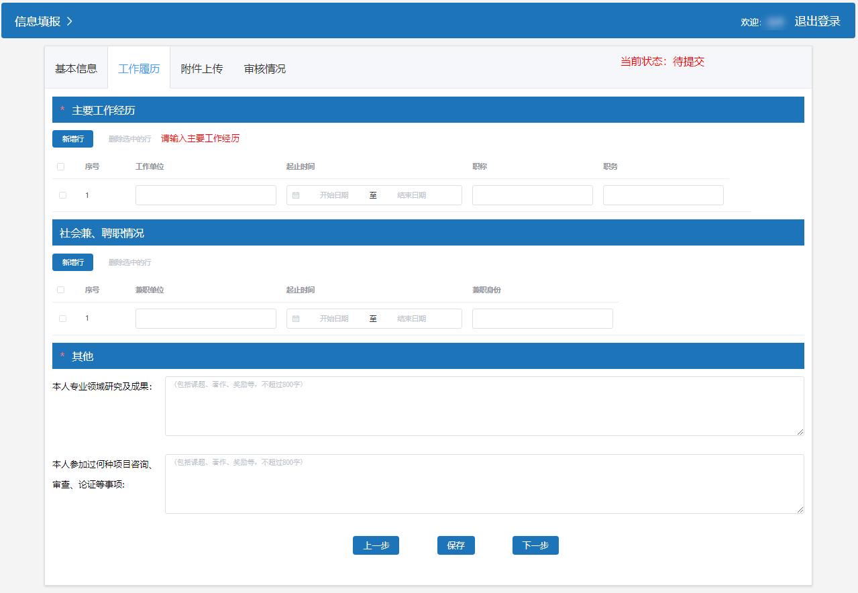

图5 工作履历填报界面

## 附件上传

需要上传的附件包括：身份证正反面，最高学历（学位）证书及职称，职业资格，个人研究成果，工作成就、参与评审项目等相关证明材料，陕西省水利厅专家入库申请表（签字盖章）。

所上传文件格式限制为pdf文件，文件不超过要求大小，文件数量为单个资料整合后的pdf文件。

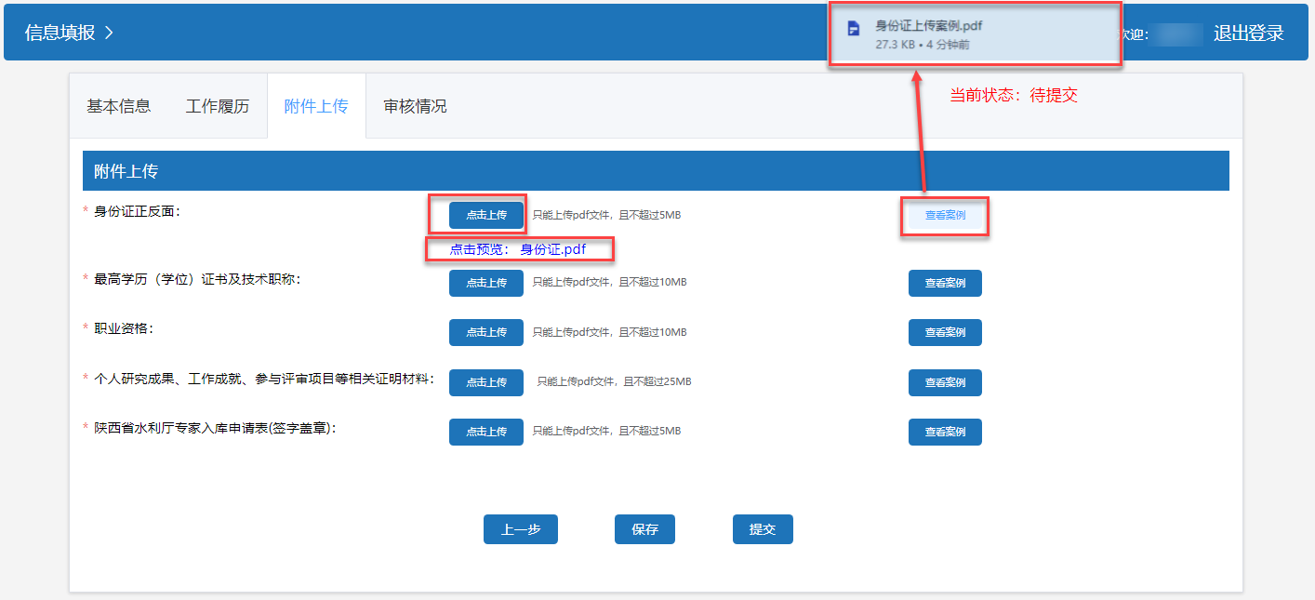

图6 附件上传

上传文件前，可点击查看案例按钮下载案例查看。点击上传按钮进行文件上传。点击下方预览按钮可预览已上传文件。

已完成文件上传，再次点击上传按钮重新选择文件上传后，之前的文件会被替换。

## 保存与提交

### 保存

用户可对已填报的信息进行保存。点击保存按钮，出现“保存成功”信息提示框。重新登录后，可看到上次保存的填报信息。

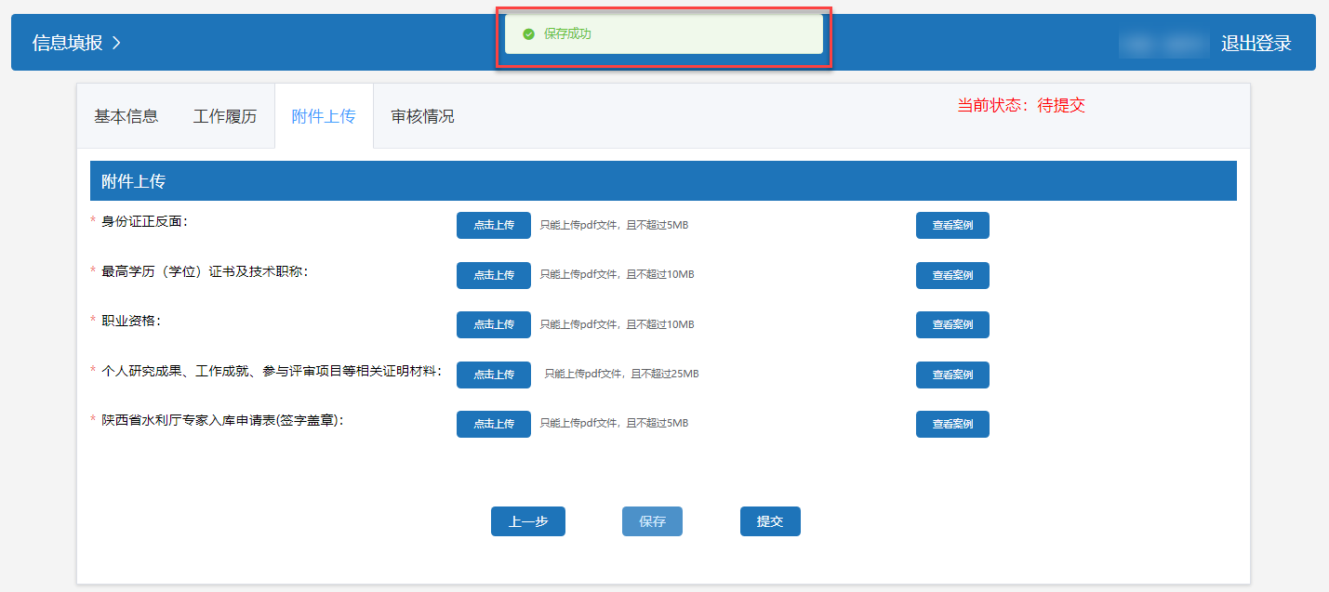

图7 填报信息保存

### 提交

所有信息填报完成后，点击提交按钮完成提交。需要用户进行二次确认是否提交。

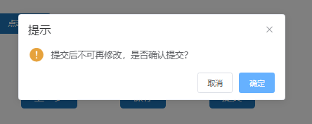

图8 提交二次确认框

当填报信息有误或存在未填项时，点击确定提交会弹出提示框提醒用户进行检查，对应的填报项处同步出现红色提示信息。

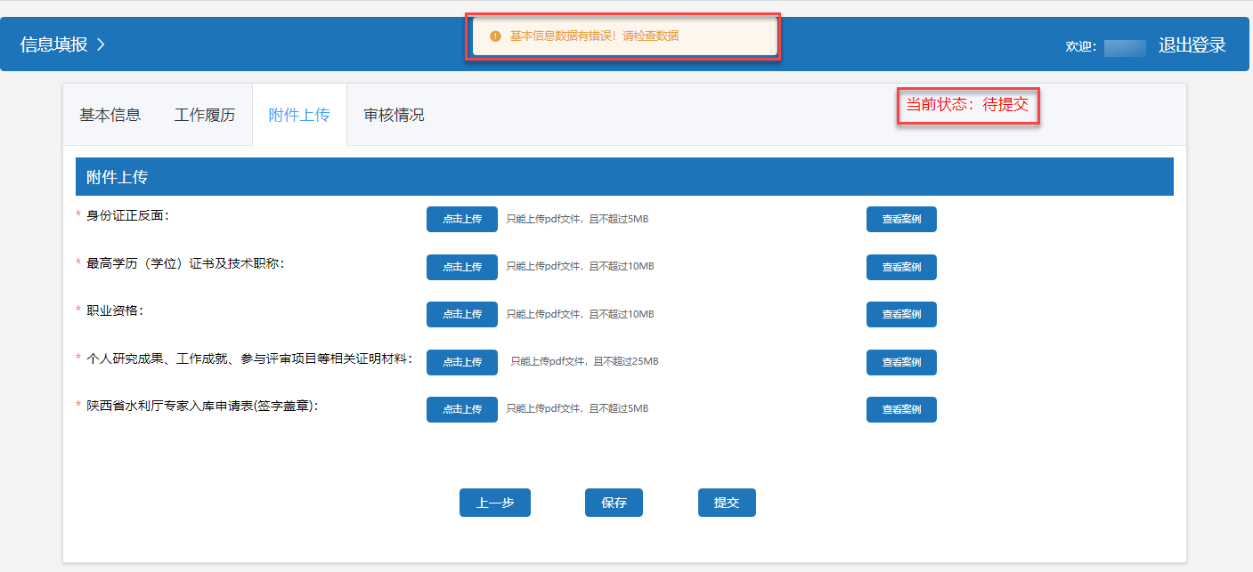

图9 提交界面

所有信息填报完成且无误时提示提交成功，右上方提交状态同步更新。已提交信息不可修改。

## 填报注意事项

填报注意事项包括：

1. 个人信息中，年龄需符合专家条件要求，年龄原则上不超过 75 周岁，从事水利相关工作年限不得小于8年，当填报不满足条件时系统会提醒。
2. 个人信息中，专业选择不能重复，主专业不能为“无”，其余专业可选择“无”。至少填一个专业，至多可填满。
3. 社会兼、聘职情况为选填项，其余均为必填项。
4. “\*”项为必填项。